创意仿真机器人规则

一、赛项简介
“创意仿真机器人”让学生在AI元宇宙虚拟世界中，利用人工智能视觉应用、机器视觉应用、虚拟仿真等前沿技术，解决未来城市中环保的实际问题。旨在锻炼学生对人工智能的应用能力以及人工智能和虚拟机器人综合应用的能力，培养学生创新、探究精神，激发学生对编程学习的兴趣和热情，提高学生的逻辑思维和空间思维能力。
竞赛主题：“智慧环保-智能垃圾运输”
专项赛需要参赛选手编写程序及执行指令，指挥虚拟机器人完成垃圾运输过程中的“自动驾驶、智能运输、智能交规、智能充电”四大任务，通过对任务的拆解及虚拟机器人的编程，实现完成未来城市垃圾运输的完整项目。通过分析问题和解决问题培养学生的逻辑思维和动手解决问题的能力，提升科学素养。
二、参赛条件及分组
（一）参赛要求。
1.在2025年9月前，在校小学、初中、高中、均可参赛。
2.设小学组（4-6年级）、初中组、高中组。
3.比赛为个人赛，每位参赛选手对应一位指导老师；每位指导老师可对应多位学生。
4.指导老师作为责任人，有责任监督竞赛期间人身安全保护、财产安全，指导参赛学生制定学习计划，督促参赛学生顺利完成比赛。
（二）比赛环境。
1.需在竞赛平台完成报名和参赛。
2.参赛者需自备笔记本电脑、网络/热点等设备，并保证比赛时笔记本电脑电量充足，win7及以上系统的电脑，键盘、鼠标、网络连接正常。
3.软件环境要求：国产自研开源3D虚拟仿真平台。电脑推荐配置如下：
分类 | 部件 | 要求
硬件要求 | CPU | 2.4 Ghz 或以上兼容 64 位处理器
硬件要求 | 内存 | 4GB 或以上
硬件要求 | 硬盘 | 剩余空间 50GB 或以上
硬件要求 | 显卡 | 带 3D 加速功能，Nvidia GT710 同档或以上
硬件要求 | 显示器 | 1280 X720 或以上分辨率
硬件要求 | 声卡 | AC97 或以上
硬件要求 | 声音输出 | 音箱或耳机
硬件要求 | 键盘 | windows 兼容键盘均可
硬件要求 | 鼠标 | 2键 windows 兼容鼠标
软件要求 | 操作系统 | win7 64 位或以上
网络要求 | 网络带宽 | 5 Mbps/台
（三）竞赛方式。
1.比赛形式为线上虚拟仿真竞赛，限时60分钟。
2.比赛由系统自动判分，提交后系统将自动进行评分，并记录提交时间，每人限一次参赛机会。
三、竞赛规则
本次比赛以“智慧环保-智能垃圾运输”为主题，不仅能够锻炼青少年的逻辑编程思维和解决问题的能力，还能够通过参与比赛，让青少年更加了解城市垃圾处理和社会的影响，培养对社会问题的关注和责任感。通过设计和开发智慧环保系统，从而激发青少年对科技创新的兴趣和热情。
参赛选手需要在规定时间内，完成知识问答并完成虚拟仿真任务挑战，即通过编程控制机器人自行规划路线进行各项任务，最后根据答题和任务完成情况，计算完成时长和总成绩。
知识问答主要包含人工智能、编程及智慧环保、垃圾运输相关主题内容，题型为单选题和多选题。
虚拟仿真任务挑战，采用虚拟仿真的方式进行，选手在既定的元
宇宙虚拟仿真的环境中，使用具有国产自主知识产权的3D虚拟平台，围绕智能垃圾运输的主题设计活动场景，根据规则要求运用编程技术，使虚拟机器人具备自动运输垃圾的能力并完成一系列任务。
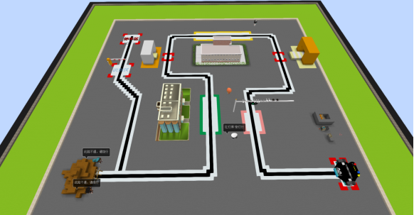
图1：场地结构示意图

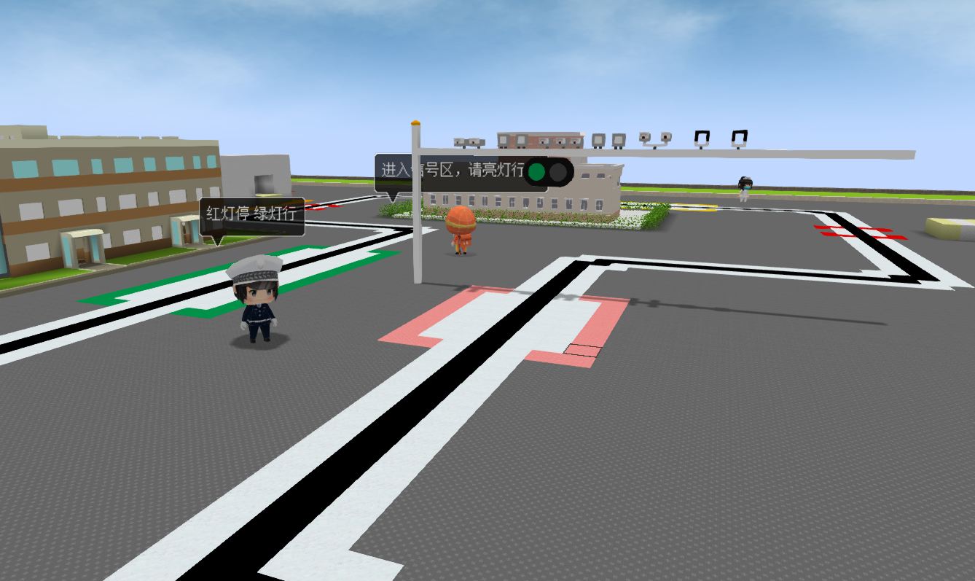
图2：信号灯区域示意图
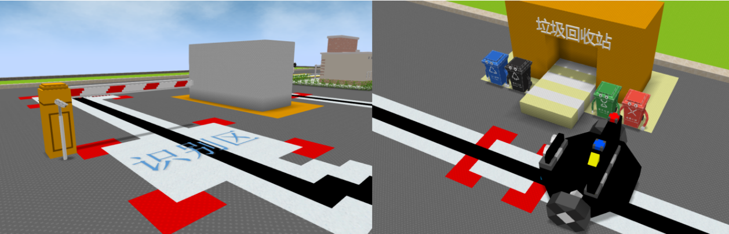
图3：识别区、垃圾回收区任务点示意图
（一）竞赛任务描述。
1.任务一：自动化驾驶
任务背景：设置机器人的电源系统，通过电源系统控制机器人的启动效果。让机器人在启动电源时提示亮灯，并巡线行驶。
任务描述：按键启动机器人的电源，机器人出发离开启动区，同时触发RGB亮起绿灯；启动电源后，机器人进行巡线行驶。
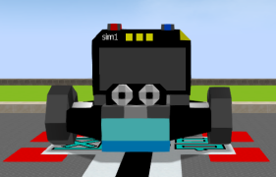 | 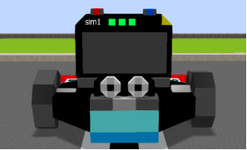
（例图1）离开启动区 | （例图2）触发RGB绿灯
2.任务二：智能运输
任务背景：机器人启动出发后要分别经过垃圾回收区域和垃圾处理区进行垃圾的装载与卸载。
任务描述：机器人启动出发后，到达垃圾回收区域，装载完成后，屏幕显示文字“装载完成”；完成后，机器人继续巡线行驶；机器人到达垃圾处理区卸载，离开区域后，并清空屏幕文字。
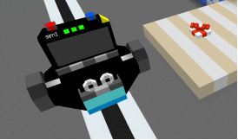 | 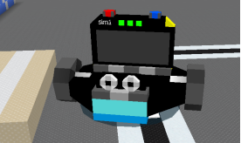
（例图3）到达垃圾回收区 | （例图4）到达垃圾处理区
3.任务三：智能交规
任务背景：机器人在运输的过程中能够自动遵守交规，能够根据信号灯的指示改变机器人的行驶状态。当经过人流量密集区域时，能够保持慢速行驶。当遇到道路施工，能够驾驶车辆避障换道行驶。
任务描述：机器人实现识别红绿灯功能，当机器人行驶至信号侦测区实现红灯停，绿灯行效果。行驶至慢速侦测区，能够保持慢速行驶。机器人实现实时侦测距离的功能，能够遇到障碍并换道行驶。
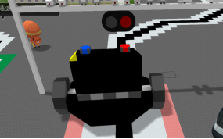 | 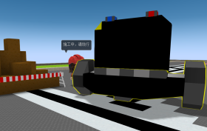
（例图5）红灯停，绿灯行 | （例图6）避障换道
4.任务四：智能充电
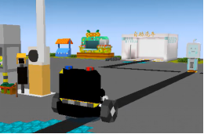 | 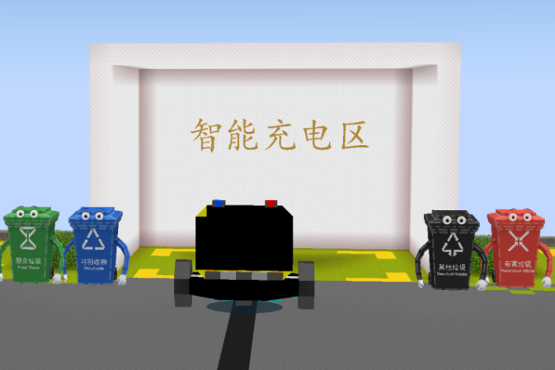
（例图7）机器人到车辆识别区 | （例图8）机器人在充电区内停止行驶
任务背景：机器人完成垃圾运输后，需要自动进入智能充电区进行车辆验证并充电。
任务描述：机器人进入车辆识别区，屏幕显示文字“停车”，机器人行驶到充电区域内，停止行驶，并关闭灯光。
表1.小学组任务得分说明

小学高年级组任务得分说明
项目 | 序号 | 内容 | 计分/分
自动  行驶 | 1 | 启动电源，机器人出发，全车身离开启动区 | 10
自动  行驶 | 2 | 机器人巡线行驶，不冲出跑道 | 10
智能  运输 | 3 | 机器人行驶到垃圾回收区，屏幕显示文字“装载” | 10
智能  运输 | 4 | 装载完成，机器人离开垃圾回收区 | 5
智能  运输 | 5 | 机器人到达垃圾处理区，并清空屏幕文字 | 10
智能  运输 | 6 | 卸载完成，机器人离开垃圾处理区 | 5
智能  交规 | 7 | 机器人行驶到信号侦测区内 | 5
智能  交规 | 8 | 信号灯为红灯时，机器人停止行驶，信号灯为绿灯时，机器人恢复巡线 | 15
智能  交规 | 9 | 屏幕能够显示前方障碍距离 | 5
智能  交规 | 10 | 机器人能够顺利避障换道，继续巡线行驶 | 5
智能  停车 | 11 | 机器人进入车辆识别区 | 10
智能  停车 | 12 | 机器人车身完全进入充电区，停止行驶 | 10
总分 | 100

表2.初中组任务得分说明

初中组任务得分说明
项目 | 序号 | 内容 | 计分/分
自动  行驶 | 1 | 启动电源，机器人亮起绿灯 | 5
自动  行驶 | 2 | 机器人出发，全车身离开启动区 | 5
自动  行驶 | 3 | 机器人巡线行驶，不冲出跑道 | 5
智能  运输 | 4 | 机器人行驶到垃圾回收区，屏幕显示文字“装载” | 10
智能  运输 | 5 | 装载完成，机器人离开垃圾回收区 | 5
智能  运输 | 6 | 机器人到达垃圾处理区 | 10
智能  运输 | 7 | 机器人离开垃圾处理区，并清空屏幕文字 | 10
智能  交规 | 8 | 机器人行驶到信号侦测区内 | 5
智能  交规 | 9 | 信号灯为红灯时，机器人停止行驶，信号灯为绿灯时，机器人恢复巡线 | 10
智能  交规 | 10 | 屏幕能够显示前方障碍距离 | 5
智能  交规 | 11 | 机器人能够顺利避障换道，继续巡线行驶 | 5
智能  停车 | 12 | 机器人进入车辆识别区 | 5
智能  停车 | 13 | 机器人车身完全进入充电区，停止行驶 | 10
智能  停车 | 14 | 关闭RGB灯光 | 10
总分 | 100

表3.高中组任务得分说明

高中组任务得分说明
项目 | 序号 | 内容 | 计分/分
自动  行驶 | 1 | 启动电源，机器人亮起绿灯，屏幕显示文字“出发” | 10
自动  行驶 | 2 | 机器人出发，全车身离开启动区 | 5
自动  行驶 | 3 | 机器人巡线行驶，不冲出跑道 | 5
智能  运输 | 4 | 机器人行驶到垃圾回收区 | 5
智能  运输 | 5 | 机器人亮起蓝灯，屏幕显示文字“装载”，离开垃圾回收区 | 15
智能  运输 | 7 | 机器人到达垃圾处理区 | 15
智能  运输 | 8 | 机器人亮起黄灯，并清空屏幕文字 | 15
智能  交规 | 9 | 机器人行驶到信号侦测区内 | 5
智能  交规 | 10 | 信号灯为红灯时，机器人停止行驶，信号灯为绿灯时，机器人恢复巡线 | 10
智能  交规 | 11 | 屏幕能够显示前方障碍距离 | 5
智能  交规 | 12 | 机器人能够顺利避障换道，继续巡线行驶 | 5
智能  停车 | 13 | 机器人进入车辆识别区 | 5
智能  停车 | 14 | 机器人车身完全进入充电区，停止行驶 | 10
智能  停车 | 15 | 灯光关闭，屏幕显示文字“充电中” | 10
总分 | 120

四、评分说明
（一）评分说明。
比赛平台中具备自动判分系统，根据答题情况和既定的任务点的完成情况系统进行自动判分。
如果总成绩相同时，根据编程任务用时决定排名，任务用时较少者排名靠前。
参赛选手需要在规定内完成相关比赛任务，每人限一次机会，限时60分钟。
（二）无成绩说明。
1.参赛选手未在规定时间内提交程序。
2.机器人未成功启动。
3.参赛期间进行替考、复制代码等违规操作。
五、其他事项
1.关于比赛规则的任何修订，以网站www.fj5461.org.cn发布的为准。比赛期间，凡是规则中没有说明的事项由现场裁判决定。
2.每位选手限参加一个赛项，严禁重复、虚假报名，一经发现或举报，将取消比赛资格。
3.比赛过程中只允许参赛选手、裁判员和有关工作人员进入比赛区域，其他人员不得进入。
4.主办单位对规则中未说明及有争议的事项拥有最后解释权、补充权和决定权。

